**ΜΕΤΑΤΡΟΠΗ ΤΡΙΦΑΣΙΚΟΥ ΚΙΝΗΤΗΡΑ ΣΕ ΜΟΝΟΦΑΣΙΚΟ**

**Α.ΘΕΩΡΗΤΙΚΟ ΜΕΡΟΣ**

Υπάρχουν περιπτώσεις που θέλουμε να δουλέψουμε ένα τριφασικό μοτέρ βραχυκυκλωμένου δρομέα σε μονοφασική παροχή ρεύματος Κάτι τέτοιο μπορεί να γίνει, υπό προϋποθέσεις, συνδέοντας κατάλληλα πυκνωτή συγκεκριμένης χωρητικότητας.

Η συνδεσμολογία που χρησιμοποιείται λέγεται συνδεσμολογία Steinmetz, από το επίθετο του ανθρώπου που την σχεδίασε.

Το τριφασικό μοτέρ, που θα δουλέψει σε μονοφασική παροχή, πρέπει να είναι μικρής ισχύος, όχι πάνω από 1 ίππο (0,75 Kw), να δέχεται σύνδεση στα 230 volts, (συνήθως είναι σύνδεση τριγώνου) και να μην απαιτείται υψηλή ροπή κατά την εκκίνησή του. Στην πράξη να πρόκειται για ανεμιστήρα, αντλία ή παρόμοιας συμπεριφοράς φορτίο.

Ο τριφασικός κινητήρας, που θα συνδεθεί σε μονοφασική παροχή, έχει κατά την κανονική λειτουργία του περίπου το 70% της ροπής που θα είχε αν συνδεόταν στην ονομαστική του τριφασική παροχή, ενώ κατά την εκκίνηση μπορεί να είναι και κάτω από το 20% της ονομαστικής ροπής.

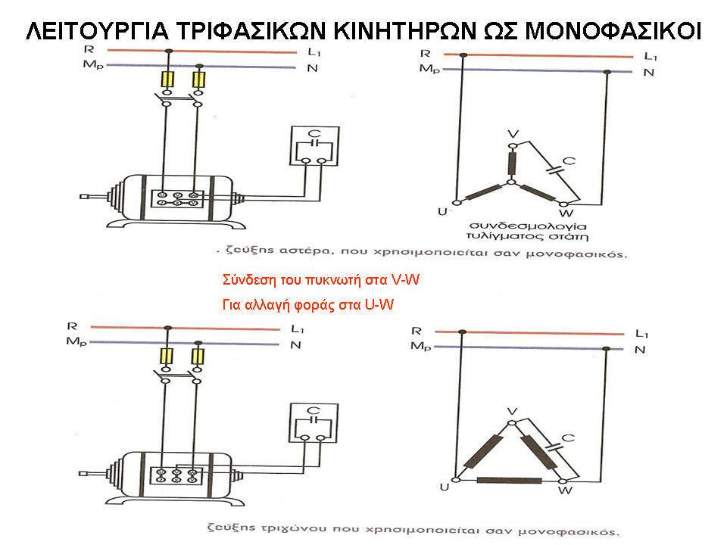

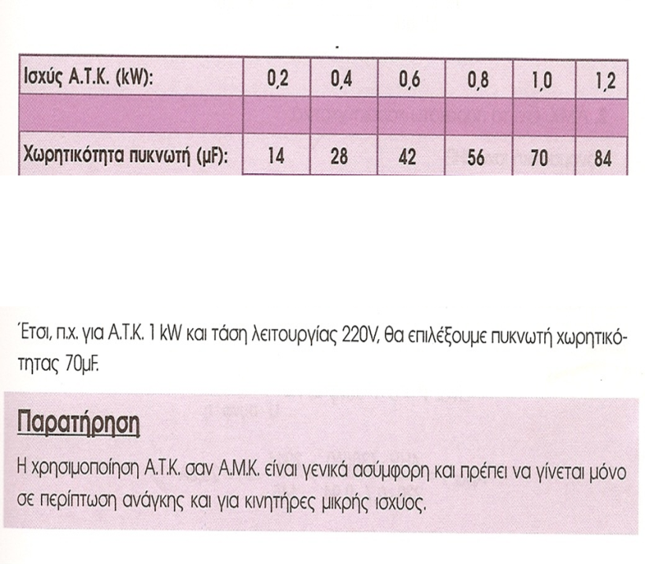

Ο πυκνωτής πρέπει να είναι συνεχούς λειτουργίας, όχι πυκνωτής εκκίνησης, όχι ηλεκτρολυτικός και να αντέχει πάνω από την τάση που θα τον δουλέψουμε (π.χ. να είναι στα 400 με 500 volts)

Η τιμή της χωρητικότητας του πυκνωτή είναι μεγάλης σημασίας για την ισορροπία των ρευμάτων στα τρία τυλίγματα και την σωστή λειτουργία του μοτέρ.  
Για τα 50 hz και τα 230 Volts που έχουμε στην Ελλάδα, ο πυκνωτής πρέπει να είναι τιμής που δίνεται από την απλοποιημένη σχέση :  
 **C(μF) = 70 X P(Kw)**.  
  
**Β.ΠΟΡΕΙΑ ΕΡΓΑΣΙΑΣ – ΟΔΗΓΙΕΣ**

1. 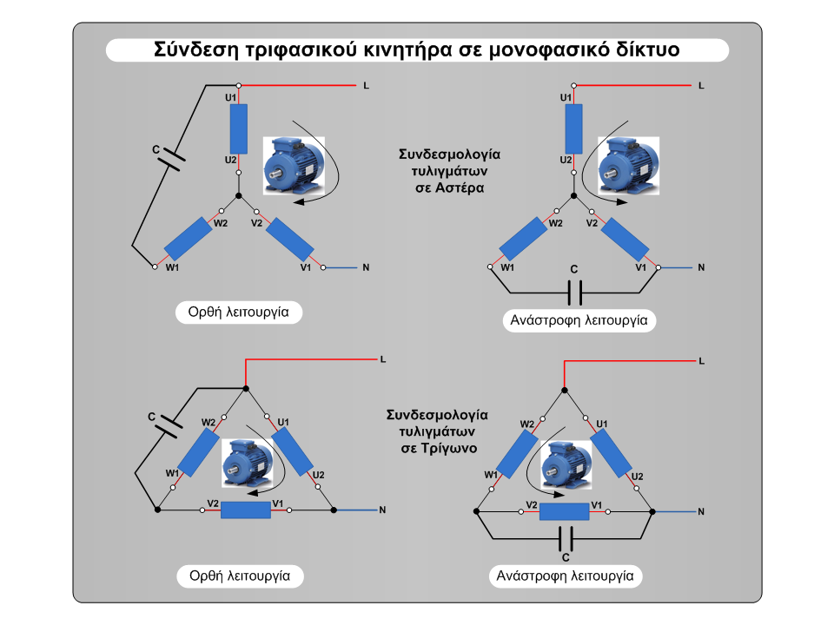Πραγματοποιήστε τη συνδεσμολογία όπως φαίνεται στο σχήμα

Εφόσον ο κινητήρας είναι εντάξει να τον τροφοδοτήσετε και να κάνετε τις παρακάτω μετρήσεις:

Τάση τροφοδοσίας κινητήρα:

Ένταση ρεύματος που απορροφά:

Ταχύτητα περιστροφής:

**ΑΛΛΑΓΗ ΦΟΡΑΣ ΠΕΡΙΣΤΡΟΦΗΣ**

